150 anni fa l’incendio di Camerata
LARGO ALLE FESTE PER S. ANTONIO ABATE NELLA VALLE DELL’ANIENE
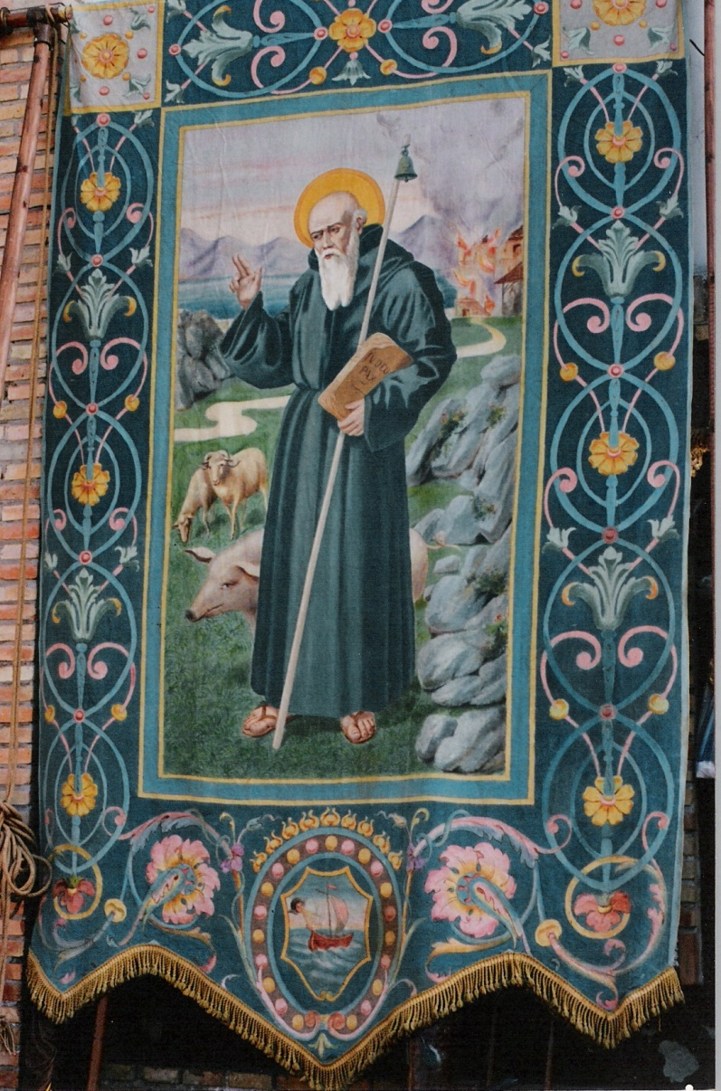
di Artemio Tacchia

Non hanno fatto in tempo i nonni a declamare ai nipotini il proverbio: «Pasqua Bbefanìa, tutte le feste se lle porta via» che ecco arrivare forte la protesta di un “vecchio” santo eremita: «Fermi tutti, respose Sant’Andoniu, che apprésso ce vè la mea!»
In quasi tutti i paesi e le città d’Italia, anche in quella ex-contadina, il 17 gennaio si festeggia S. Antonio Abate. Torna la festa, una festa dal sapore antico e rurale, con sagre e offerte di ciambelle casarecce o panini benedetti. Nella valle dell’Aniene sono ancora vive le benedizioni mattutine degli animali (ma anche delle automobili) e le processioni con le confraternite e le fratellanze i cui uomini (ma anche donne, come a Vicovaro) vestiti con camici bianchi e mozzette marroni trasportano per le vie dei paesi, oltre pesanti attrezzi e stendardi caratteristici, la statua del santo con ai piedi il maiale. Ma, con lo scopo di permettere la partecipazione delle tante persone impegnate a lavorare e di favorire il ritorno al paese degli emigrati a Roma, da molto tempo, ormai, la festa si svolge di domenica. E quest’anno, appunto, il 18.
Nella valle dell’Aniene, di queste feste, ce ne sono almeno tre da non perdere: quella di Vicovaro, molto partecipata e suggestiva che si svolge dalla chiesa di S. Pietro, al centro del paese, fino all’antica chiesolina dedicata al santo (un tempo extra-moenia) lungo la Valeria, con distribuzione finale di ciambelle a tutti i partecipanti; quella di Jenne, ricca di manifestazioni collaterali a carattere culinario (degustazione delle “fave ammollo” e svolgimento della “Sagra della polenta e del Fallone”) con la dimostrazione, a cura dei pastori locali, di come dal latte si ricava la ricotta e il formaggio; e, infine, quella di Camerata Nuova che, fuori da quanto organizzato dalla locale vivace Pro-Loco (“Sagra della braciola”), conserva un rito propiziatorio antichissimo: la questua delle “Pagnottelle”. I bambini, il giorno della festa, girano per le case del paese a chiedere i panini benedetti che “proteggono dalle malattie”, recitando: «Dammi le pagnottélle / Sant’Antoniu te guardi l’asenélle / l’asenélle e ju pulidru / Sant’Antoniu te guardi u maritu».
Ma a Camerata Nuova, la festa di S. Antonio Abate coincide anche con la rievocazione dell’incendio che il 9 gennaio 1859 distrusse quasi completamente la “Cammorata”, cioè l’antico borgo medievale che era abbarbicato tra le rocce dei Monti Simbruini a 1.220 m. Gli organizzatori su questo fatto (forse per giustificare l’abbinata con la Sagra) continuano a diffondere la seguente inverosimile diceria: «La tradizione vuole che ad incendiare il paese sia stato un incendio propagatosi da una casa nella quale alcune persone stavano arrostendo delle braciole di castrato». In verità, come si sono svolti realmente i fatti 150 anni fa è stato più volte scritto dagli studiosi con la pubblicazione di documenti e testimonianze d’epoca: valga per tutti la lettera datata 12.1.1859 del parroco don Fiori al cardinale D’Andrea nella quale descrive quel tragico avvenimento che cominciò «…alle due pomeridiane nella casa di Simone Pelosi […] e il paese era battuto da un vento aquilonare il più impetuoso, che più che vento era terremoto aereo od oragano, le faville del fuoco venivano trasportate ovunque e siccome il paese è ristretto e quasi tutte le abitazioni […] sono ricoperte di tavolette di faggio aridissime, in un istante il fuoco dominò quasi tutte le abitazioni…». Ma tant’è, si fa tutto e ci si inventa tutto per la festa!
A partire dalle 12,30, il programma ufficiale prevede l’accensione di un grande falò al centro della piazza principale (Piazza Roma) sul quale verrà cotta la carne. Ma non si mangeranno solo braciole di castrato, qui molto buone, è prevista, infatti, anche la distribuzione di un pasto completo: primo, braciola, contorno, vino e dolci. Ma un altro proverbio contadino della valle avverte minaccioso: «Sand’Andoniu co’ lla barba bianga, se no’ piove la fiocca no’ manga». Così, in caso di maltempo, gli organizzatori hanno previsto che la manifestazione si svolgerà al coperto. Sarebbe un vero peccato mortale sprecare tanta abbondanza … anche di buon vino!

